Unit-тестирование является ключевым элементом технологии Разработки Управляемой Тестами (Test Driven Development -TDD, также известной как “test-first programming”).
TDD является наиболее существенной практикой в методологии XP.

Следующие принципы являются базовыми в TDD:
- Написание тестов до начала реализации;
- Полная автоматизация процесса тестирования.

- Создать сначала тест кейсы для покрытия всех путей в исходном коде программы.
- Разработать алгоритм и создать программу для упрощения выражения:

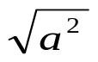- 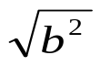 - 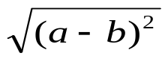

- Программа читает значения a и b, вычисляет по алгоритму значение выражения и выводит на консоль значения a, b и значение упрощённого выражения.
- Протестировать программу на созданных тест кейсах c помощью JUnit.

